MY PET
Pojmenuj zvířátka na obrázcích:
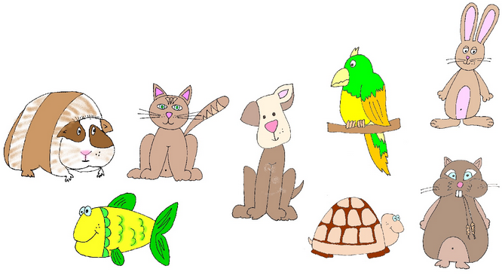

.................................................. ...........................................................

................................................... .............................................................

................................................... .............................................................

................................................... .............................................................
Přečti si text a podtrhni v něm všechna zvířata. Nakresli je do rámečků:
Pets are very popular and many people have got an animal at home. More than 50 % of British families have got a pet. There are over 7 million cats and over 6 million dogs in Great Britain. There are also 18 million goldfish there!
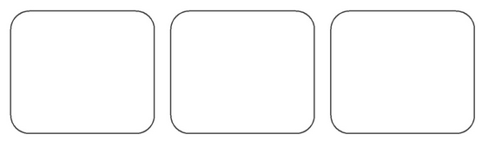
Přečti si příběhy jednotlivých dětí:
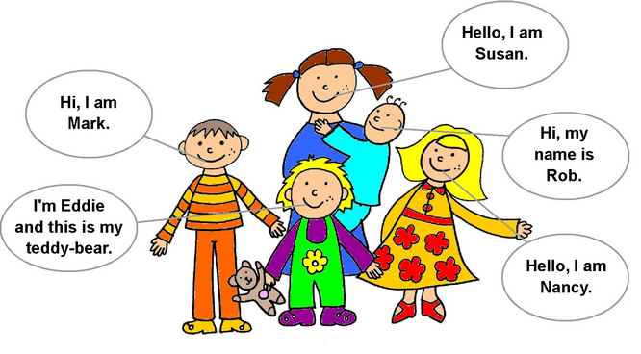

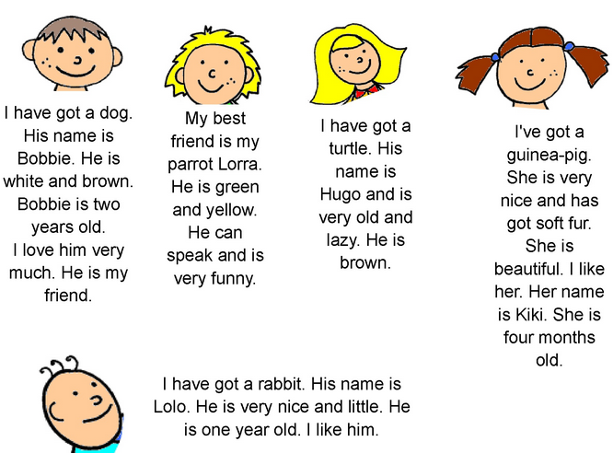
Doplň jména dětí, které chovají tato zvířátka:
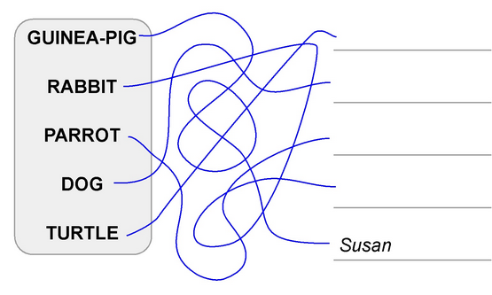
Najdi v textu, jak se tato zvířátka jmenují:

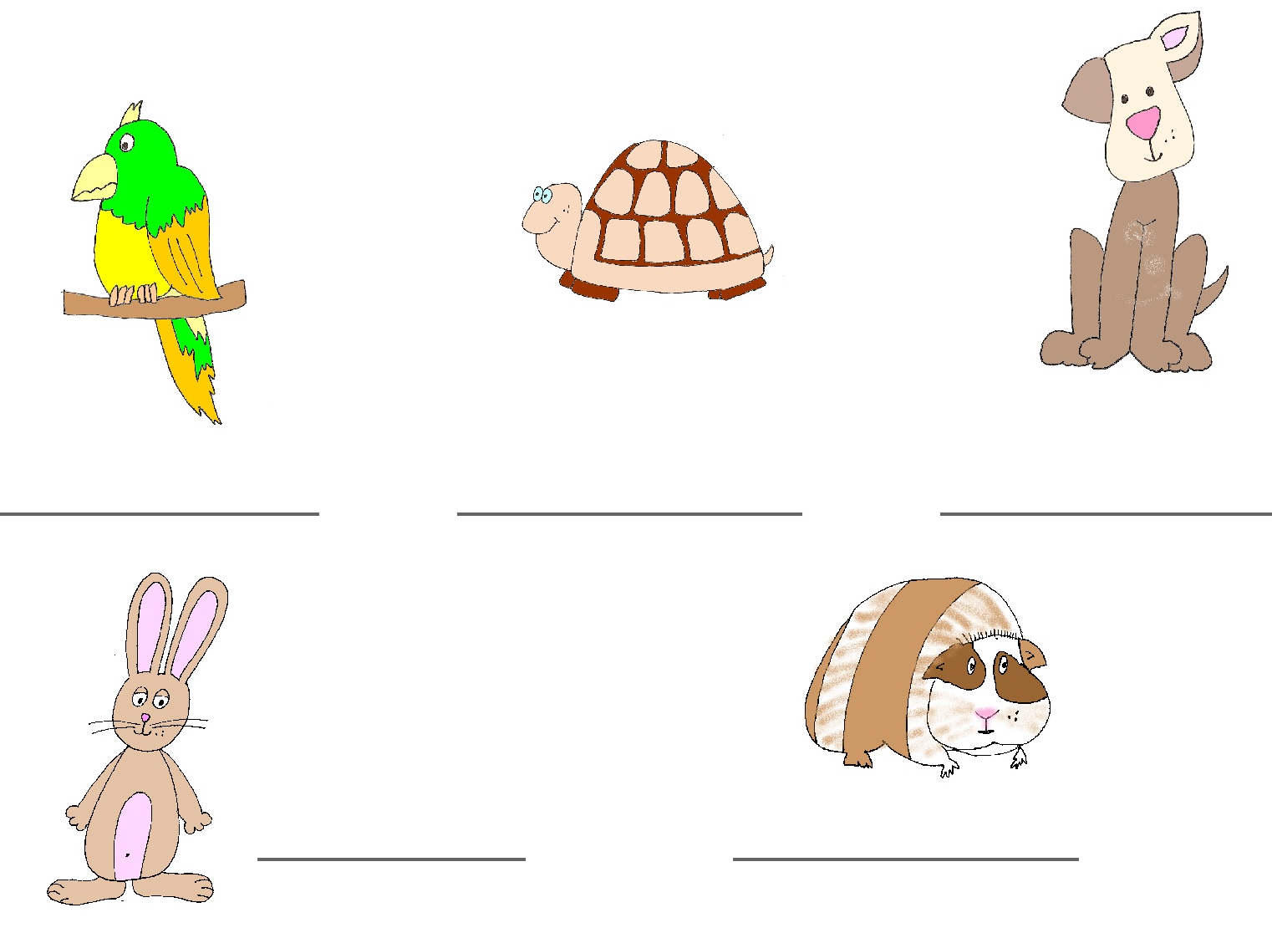

Vylušti křížovku:

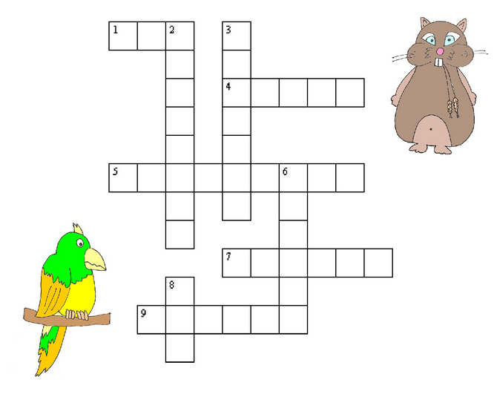
VODOROVNĚ: SVISLE:
1 pes 2 zlatá rybička
4 myška 3 křeček
5 morče 6 papoušek
7 želva 8 kočka
9 králík

Nakresli své oblíbené zvířátko a napiš o něm pár vět:

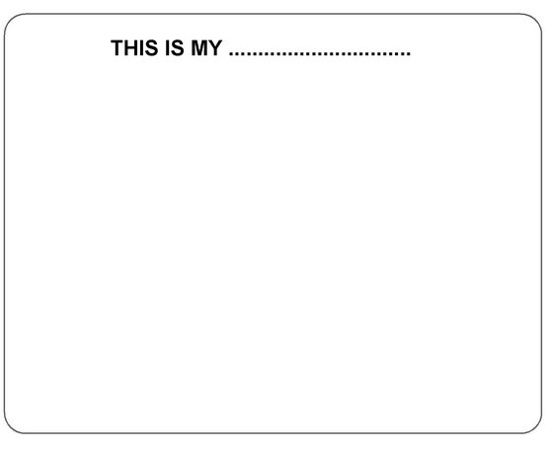
........................................................................................................................................................

........................................................................................................................................................

........................................................................................................................................................

........................................................................................................................................................

........................................................................................................................................................

........................................................................................................................................................

Autorka obrázků: M. Málková

